Яндекс.Лицей

Реферат на тему:

«Игра “Tanks Battle” на python

с использованием библиотеки Pygame»

Над проектом работали:

******** ********,

**** *********

Преподаватель:

***** *.*.

********* 2021

**СОДЕРЖАНИЕ**

Введение 3

1. Обоснование выбора среды разработки 5
   1. Обзор аналогов 6
   2. Анализ и декомпозиция предметной области 8
2. Проектирование 12
   1. Описание некоторых алгоритмов 12
   2. Описание реализации 17
3. Описание программы для пользователя 22
4. Заключение 33

Список используемых источников 34

Приложение 35

**ВВЕДЕНИЕ**

Цель проекта — разработать программный продукт, который позволит пользователю окунуться в бесконечный мир танковых боев, почувствовать себя настоящим танкистом управляя собственным танком.

Процесс работы проходил в 4 основных этапа:

1. Исследование предметной области.
2. Постановка и анализ задач.
3. Проектирование.
4. Разработка.

В результате была разработана игра “Tanks Battle”, соответствующая поставленным целям.

Пояснительная записка к курсовому проекту была выполнена в текстовом редакторе Microsoft Office Word 2010 и представлена в печатном виде.

|  |
| --- |
| ЗАДАНИЕ |

1. Тема проекта: создание игры с использованием библиотеки Pygame.  
2. Срок сдачи проекта: 13.03.2021  
  
Программа состоит из:

* Главного меню
* Основного игрового окна

Программа имеет функции:

* настройка игры «под себя»;
* выбор желаемого типа и уровня игры;
* игровой процесс.

Проект представляет собой компьютерное приложение, в котором пользователь может выбрать и запустить один из доступных уровней и погрузиться в атмосферу танковых сражений. Пользователю доступны ползунки регулировки уровня громкости, как музыки, так и игровых эффектов. Также пользователь может переназначать клавиши управления танком. Что касается выбора игрового режима, пользователь может играть как в одиночку на одном ПК, так и в кооперативе за одним ПК. В будущем планируется ввести больше игровых режимов, в частности и онлайн кооператив. Сам игровой процесс представляет собой сражение между вражескими и союзными танками на игровой карте размером 13х13 клеток. Цель игры – уничтожить все вражеские танки, защищая своего «Орла».

**1. ОБОСНОВАНИЕ ВЫБОРА СРЕДЫ РАЗРАБОТКИ**

Так как программа курсового проекта должна быть реализована на языке программирования Python, то было принято решение использовать среду разработки Pycharm. Данная среда является мощным и удобным инструментом в разработке программ на языке программирования Python.

Графический интерфейс создавался с использованием стандартных инструментов библиотеки Pygame, позволяющих отрисовывать любые как геометрические объекты, так и изображения форматов: png, jpg и другие.

Сами игровые уровни создавались в приложении Tiled Map Editor. Данное приложение представляет собой мощный инструмент создания игровых карт. Оно позволяет импортировать всевозможные текстуры, для последующего их распределения как по слоям, так и по группам объектов. Выбранное приложение в разы упростило процесс создания, как самих игровых карт, так и их последующую обработку и отрисовку в самой игре.

**1.1. ОБЗОР АНАЛОГОВ**

Данная программа имеет аналоги. Рассмотрим один из них. Из Википедии (<https://ru.wikipedia.org/wiki/Battle_City#cite_note-hab-3>), а также из некоторых других источников можно ознакомиться с «легендарной» игрой 1980-ых годов.

Ощутить сам игровой процесс программы аналога можно, посетив сайт <https://4gameground.ru/battle-city-nes/>, в котором размещен эмулятор, позволяющий запустить игру-аналог.

Основное окно программы-аналога, в котором происходит игровой процесс, отображено на рисунке 2.1.

|  |
| --- |
| https://upload.wikimedia.org/wikipedia/ru/thumb/b/ba/Battle_City_Screenshot.jpg/250px-Battle_City_Screenshot.jpg |
| Рисунок 2.1 — Основное окно аналога. |

Главными недостатками данной программы являются:  
 Отсутствие системы рикошетов;

Отсутствие системы настройки игры «под себя»;

Отсутствие реалистичных звуков;

**1.2. АНАЛИЗ И ДЕКОМПОЗИЦИЯ ПРЕДМЕТНОЙ ОБЛАСТИ**

Исходя из требований к программе, были выделены основные классы:

* client.MusicPlayer – класс, организующий контроль над воспроизводимой музыкой в игре;
* client.Client – класс, создающийся после выбора типа игры и уровня. Управляет игровым классом, классом MusicPlayer. Принимает события при каждом обновлении игрового цикла (вызова метода update), преобразует их и рассылает своим зависимым объектам.
* game.Game – основной игровой класс. Отвечает за создание всех игровых объектов, а также обновление и отрисовку их на переданную ему поверхность.
* game.Map – класс игровой карты. Создает объект карты и возвращает необходимые координаты клеток как для корректной отрисовки игровых объектов, так и для создания игровых объектов (стены, танки и пр.)
* game.BotManager – класс, отвечающий за создание и контроль состояний ботов. Позволяет спавнить ботов в зависимости от установленного времени, назначать ботам цели, к которым они должны двигаться, а также активировать некоторые игровые бонусы (такие как “Часы” – все боты замирают на некоторый промежуток времени).
* game.Menu – класс, занимающийся отрисовкой игрового меню.
* game.PauseScreen – класс, который отрисовывает экран паузы.
* game.GameOverScreen – класс, отрисовывающий экран, который появляется после победы или поражения в бою.
* sprites.Player – класс, представляющий собой спрайт игрока. Занимается обработкой состояния танка игрока: движение, стрельбу, столкновение со стенами, другими танками и бонусами, активация бонусов и пр.
* sprites.Bullet – класс, представляющий собой спрайт пули. Занимается обработкой состояния пули: столкновения с игровыми объектами, рикошеты, взрывы и пр.
* sprites.Bot – класс, представляющий собой спрайт бота (врага для игрока). Занимается обработкой состояния бота: движение, столкновение, стрельба, объезд препятствий, следование цели и пр.
* sprites.Eagle – класс, представляющий собой спрайт «Орла». Занимается обработкой отображения и изменения своего состояния при соприкосновении с пулей.
* sprites.Wall – класс, представляющий собой спрайт стены. Занимается обработкой отображения и изменения своего состояния при соприкосновении с пулей.
* sprites.Bonus – класс, представляющий собой спрайт бонуса. Занимается отображением бонуса на карте. Изменяет состояние в течение некоторого времени, а также вызывает функцию активации бонуса при пересечении с танком игрока.
* sprites.Shield – класс, представляющий собой отображение анимации щита на игроке. Занимается отображением анимации и воспроизведением необходимых звуков при активации и деактивации.
* sprites.SpawnAnim – класс, представляющий собой отображение собой анимации спавна.
* sprites.Explosion – класс, представляющий собой отображение анимации взрывов.
* sprites.PointsAnim – класс, представляющий собой отображение анимации, появления надписей на игровой карте после уничтожения танка противника или поднятии бонуса.
* InputBox – класс, представляющий собой поле ввода текста.
* SliderBar – класс, представляющий собой микшер громкости для управления звуками.
* SettingsWindow – класс, представляющий собой диалоговое окно с настройками игры.
* ConfirmWindow – класс, представляющий собой диалоговое окно с двумя кнопками подтверждения.
* Button – класс, представляющий собой кнопку меню.

Для удобной организации работы основных классов было принято решение включить в проект вспомогательные классы:

* sprites.EmptyBot – класс, представляющий собой прямоугольник с размером 1 клетки, который помещается в определенные позиции на карте, тем самым проверяя пересечение с другими игровыми объектами.
* game.Button – класс кнопки, позволяет отобразить кнопку на меню после сражения. Позволяет регистрировать нажатия на себя.

Также были реализованы следующие функции:

* terminate – функция выхода из игры.
* change_exit_f – функция изменения флага, отвечающего за отображение окна выхода из игры.
* change_settings_f – функция изменения флага, отвечающего за отображение окна настроек.
* default_settings – функция установки стандартных настроек игры.
* change_pause – функция смены флага паузы.
* change_lvl_image – функция изменения картинки уровня.
* start_game – функция запуска самой игры.
* choose_lvl_screen – функция отображения экрана выбора уровня.
* game_mode_screen – функция отображения экрана выбора типа игры.
* alpha_change_screen – функция изменения прозрачности стартового окна.
* down_drop_text – функция «падения» плашки «Tanks Battle».
* generate_rules – функция создания статичного экрана настроек.
* rules_screen – функция отображения экрана настроек.
* first_show – функция запуска стартовой анимации.
* play_music – функция запуска звукового сопровождения.
* start_screen – функция отображения стартового экрана.
* main – главная функция программы, отвечающая за взаимодействие всех блоков программ.

Для того чтобы более точно определить последовательности действий, которые может осуществлять система в ответ на внешние воздействия пользователя была составлена диаграмма вариантов использования.  
Диаграмма вариантов использования представлена на рисунке 2.2.

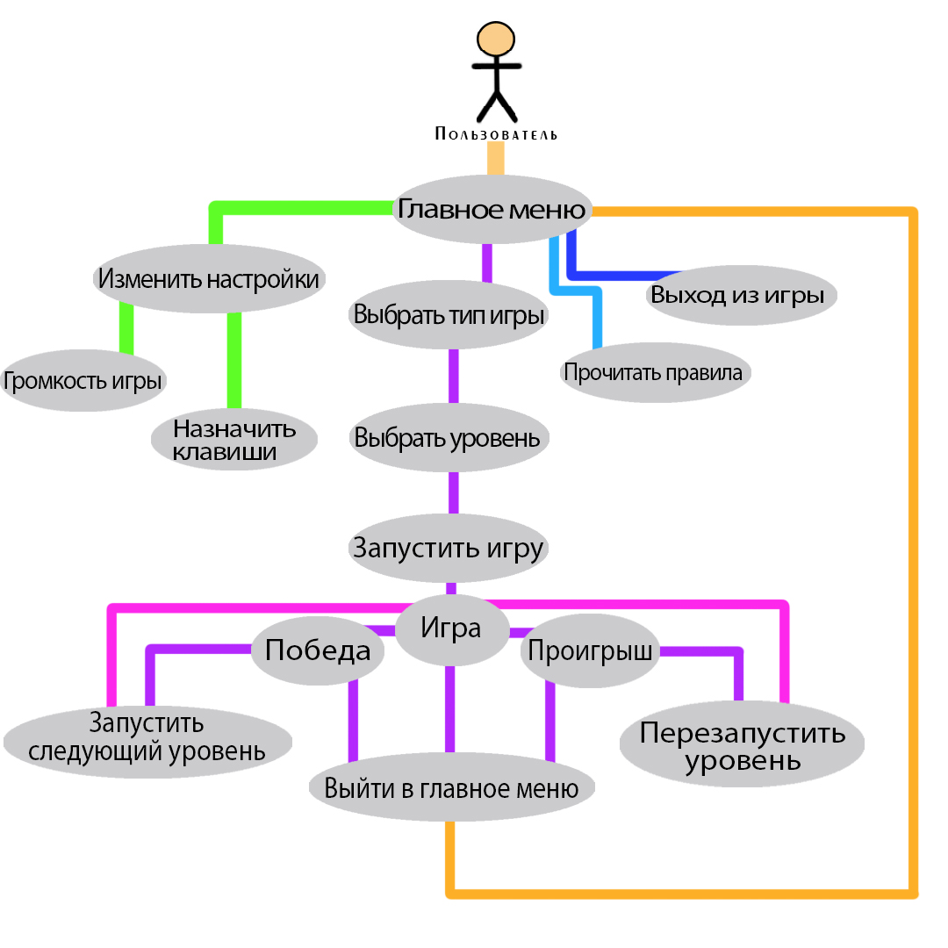

Рисунок 2.2 — Диаграмма вариантов использования.

**2. ПРОЕКТИРОВАНИЕ**

## 2.1. Описание некоторых алгоритмов

Алгоритм создания и загрузки игровых карт:

1) В программе Tiled Map Editor создается карта игры. Игровая карта **обязана** содержать следующие слои и объекты:

* + Слои: ground (земля), spawn_players (клетки для спавна игрока),

spawn_bots (клетки для спавна бота)

* + Объекты: eagle (орел)

Также карта **может** содержать следующие слои и объекты:

* + Слои: trees (деревья)
  + Объекты: walls (стены)

2) Загрузка карты происходит посредством использования библиотеки pytmx. Данная библиотека позволяет загрузить .tmx файл игровой карты, и создать из этого файла объект, который способен возвращать положение клеток, картинку клетки по координатам и многое другое.

3) После создания объекта, код запрашивает положение стен, клеток для спавна игроков и ботов, а также клетку для установки орла. После класс карты используется лишь для отрисовки земли и деревьев.

Алгоритм назначения клавиш и обработка нажатых клавиш:

1) В проекте имеется .json файл, который хранит в себе описание кнопки и ее название в библиотеке Pygame.

2) При изменении раскладки, программа запоминает имя нажатой клавиши и записывает его в .json файл.

3) Код клиента обрабатывает нажатые клавиши, используя метод [key_code](https://www.pygame.org/docs/ref/key.html#pygame.key.key_code)(), мы можем узнать код кнопки через ее название.

4) Перебрав список действий, которые записаны в .json файле, узнав нажатые клавиши, мы записываем их в список нажатых клавиш. Это сделано для того, чтобы подготовить основу для будущего введения онлайн режима в игру.

5) Игра, а если быть точным, класс спрайта игрока, считывает переданные ему действия и передвигает или заставляет что-либо делать того или иного игрока в зависимости от действия.

Алгоритм воспроизведения игровой музыки:

1) Т.к. в проекте планируется добавление онлайн режима, то было принято вынести воспроизведение музыки из непосредственно логики. В логике остались лишь строчки, передающие название необходимого музыкального трека.

2) В игре есть 3 типа музыки:

1) Быстрые звуки: стрельба, взрывы, подбор бонуса и пр. Их необходимо лишь запустить и все, дальше можно про них забыть.

2) Звуки, воспроизводимые какое-то определенное количество времени. Их мы воспроизводим, пока приходит команда о воспроизведении. Если команды нет, то мы останавливаем воспроизведение этого звука.

3) Фоновые звуки. Эти звуки играют на фоне.

3) В процессе обновления состояния игры, некоторые классы могут добавлять или название трека, который надо воспроизвести, или словарь, в котором указан объект и название трека.

4) Класс плеера анализирует переданный ему список из звуков, которые надо воспроизвести, и воспроизводит или останавливает те или иные звуки. Звуки, которые должны воспроизводиться в течении некоторого времени, проверяются со списком уже воспроизводимых звуков. Если данный звук не найден, то он останавливается и удаляется из списка. Если же найден, то он не трогается.

5) Что касается фоновой музыки. Добавление музыки происходит так же в список воспроизводимых треков, однако под специальным ключом – change_music, где значение, это ключ из доступных фоновых звуков.

6) Получив команду о смене фоновой музыки, происходит плавное затухание старого и плавное выведение из тишины нового звука.

Алгоритм спавна ботов:

1) За спавн и обработку временных периодов отвечает класс BotManager. В его конструктор передается объект игры, через который устанавливается связь, как с ботами, так и с другими игровыми объектами.

2) После создания объекта, он начинает спавнить ботов в зависимости от некоторых условий:

1) Если количество ботов на карте меньше необходимого числа (4 для одного игрока и 6 для двух).

2) Если истек таймер спавна бота. Таймер динамический и изменяется в зависимости от количества игроков и номера уровня.

3) Если свободна клетка для спавна.

4) Если игра еще продолжается (т.е. не установлен ни проигрыш, ни выигрыш игрока).

3) Если выполнены все вышеперечисленные условия, то создается объект бота.

4) Общее количество и количество каждого типа ботов назначается в файле mobs_count.py, в котором хранится некоторое количество комбинаций ботов, которые загружаются в момент создания объекта менеджера.

Алгоритм движения ботов:

* 1. В зависимости от того какой у ботов в данный момент проходит временной период – боты могут двигаться: просто катаясь по карте или следуя за какой-либо определенной целью (орел или ближайший игрок)
  2. Если бот не имеет определенной цели (т.е. он должен просто кататься по карте), то боту случайным образом назначается направление движения.
  3. Если бот уперся во что-либо, то он случайно выбирает другое направление для движения. Фактически бот начинает крутиться или почасовой, или против часовой стрелки, случайно выбирая следующее направление для движения.

3) Если у бота установлена цель – игрок, то:

1) Бот узнает координаты ближайшего игрока.

2) Начинает двигаться в направлении игрока, пока не упрется во что-то

или не приедет к танку игрока

* 1. Если бот уперся в стенку, то бот начинает передвигаться по «лабиринту», используя алгоритм «движение по лабиринту, держась одной из рук за одну из сторон лабиринта».
  2. Найдя выход в сторону, в которую раньше двигался бот, бот поворачивает туда и продолжает движение, держась одной из сторон, пока его направление движения не совпадет с «предпочтительным» направлением (это то направление, в котором надо двигаться в принципе, чтобы добраться до цели).
  3. Если направление совпало, то бот сразу начинает двигаться в «предпочтительном» направлении.

4) Если у бота установлена цель – орел, то выполняется алгоритм, описанный в пункте 3, с одним лишь различием, а именно в том, что бот двигается не в направлении игроков, а в направлении орла.

5) Если у бота установлена цель – игрок, но живых игроков нет, то бот начинает просто кататься по карте.

Некоторое пояснение к работе выше изложенного алгоритма. Хочу остановиться на пункте движения к цели. В нашем проекте не используется анализ карты или построение кратчайшего маршрута к цели из-за того, что цель, к которой должен двигаться бот, может быть окружена непроходимыми стенами. Исходя из этой логики, было решено выбрать алгоритм, который бы просто определял «предпочтительное» направление движения, и далее обрабатывал ситуации столкновения с различными препятствиями. Что касается обработки столкновений, то тут всем занимается рандом.

Небольшое пояснение по поводу случайного выбора. У ботов реализован алгоритм обследования лабиринта, придерживаясь одной из сторон этого лабиринта. Рандом в данном алгоритме лишь решает, куда боту нужно повернуть, в зависимости от стороны, в которую бот в данный момент двигается, от предыдущей стороны, в которую он двигался и от предпочтительного направления. Что я имею в виду: допустим, бот двигается вниз и перед ним появляется стена, то столкнувшись с ней, он случайно выбирает, куда ему двигаться – вправо или влево. Выбрав, ну допустим лево, бот двигается в этом направлении, пытаясь найти выход снизу – в стороне, в которую он ехал до этого. Допустим, что он уперся в угол. Теперь бот выбирает – или ему начать двигаться вправо (в обратную сторону, ибо есть некая доля вероятности, что выход мог оказаться в другой стороне) или двигаться вверх (при этом пытаясь найти выход в левой стороне – в той, в которую он раньше двигался). Однако, из-за того, что вероятности, иногда, могут быть диаметрально противоположными, бот может начать крутиться на месте (особенно это характерно в П-образных местах лабиринта), пытаясь поймать вероятность, которая ему прикажет двигаться в некую другую сторону, тем самым вызволив его из «замкнутого круга». В процессе тестирования алгоритм показал, что в нем достаточно много частных случаев, однако практически все в данный момент программа умеет отлавливать, тем самым, не позволяя ботам «застрять» на одном месте.

**2.2. Описание реализации**

Реализация программы проходила на основе библиотеки Pygame.

В ходе разработки программы было принято решение реализовать ее в виде проекта с открытым исходным кодом. Так же было принято решение использовать систему контроля версий. В связи с этим было решено размещать проект на сайте <https://github.com>.

Разрабатываемый программный продукт представляет собой многооконное приложение.

В нашем проекте классы являются как логической составляющей игры, так и позволяют отрисовывать различные картинки.

Начнем с того, что в нашем проекте планировалось добавление онлайн кооператива, именно этим можно объяснить причину вынесения воспроизведения музыки в отдельный класс, а также обработку нажатых клавиш и многое другое.

Также перед дальнейшим описанием реализации тех или иных алгоритмов хочется пояснить, почему по-разному происходит загрузка музыки и текстур игры. Связано это также с подготовкой базы для онлайна. Музыка загружается вся на стороне клиента и от сервера не зависит. Однако с изображениями другая история. В игре обработка некоторых столкновений происходит через сравнение масок картинок, вследствие чего на сервере обязаны быть текстуры игры. Плюс к этому, загрузка бы всех картинок привела бы к увеличению размера пересылаемого файла через интернет, что, возможно бы привело к задержкам в обновлении объекта игры. Именно поэтому все спрайты игры хранят в себе лишь одно изображение, которое они могут перезагружать в процессе игры. Хочется отметить, что при создании объекта игры с динамической подгрузкой текстур, производительность игры не уменьшается.

Начнем с описания реализации класса Client. Конструктор класса принимает тип игры, номер уровня и Surface, который используется для правильного начального масштабирования игры. Конструктор загружает настройки игры, создает объекты плеера и объект игры. В будущем планируется изменить реализацию, для возможности создания объекта игры и управления им удаленно, через использование сети интернет.

Класс клиента имеет 2 ключевых метода: update() – метод, обновляющий состояние игры, считывающий нажатые клавиши, а также считывающий список треков, которые надо воспроизвести. Кроме этого, он отвечает и за выход в главное меню. Т.е. проверяя параметр game.feedback, мы можем узнать, что необходимо сделать с игрой (перезапустить или выйти в меню)

2 метод – render(), вызывающий аналогичный метод у объекта игры, который отрисовывает необходимую геометрию на переданную поверхность.

Стоит уделить внимание и классу MusicPlayer, отвечающий за воспроизведение и остановку игровой музыки. При инициализации загружается большое количество файлов звуков и музыки, что вызывает долгую первую загрузку класса. Класс имеет два метода для воспроизведения, как музыки, так и звуков (play_music и play_list). Для анализирования списка воспроизводимых звуков был написан метод analyze_active_sound_list, который составляет «белый списко» - список тех звуков, которые должны продолжать играть, далее метод просматривает список активных звуков, и если активный звук не найден в «белом списке», то он выключается. Это очень краткое, но достоверное описание работы данного класса.

Класс Game занимается созданием уровня, обновлением состояния спрайтов и отслеживанием состояния игры (проигрыш, выигрыш, пауза, окно быстрого выхода в меню). В данном классе особый интерес вызывает обработка .tmx файла уровня игры. Для этого создан класс Map, который позволяет определять положение клеток тех или иных слоев. Здесь следует сделать небольшое пояснение: программа Tiled Map Editor каждому тайлу текстуры присваивает порядковый номер, через который можно узнать расположение этих тайлов название их слоя и пр. Однако чтобы определить положение клетки, нужно передать не просто id, указанный в программе, а именно gid, это специальный id, который формирует объект .tmx файла. Как раз-таки класс Map и занимается обработкой обычного id в gid и возвращением положения клеток на карте.

Прежде чем речь пойдет об игровых спратах, хочется закончить описание остальных классов, таких как: PauseScreen, ConfirmWindow, GameOverScreen и некоторых других, которые фактически не являются игровыми объектами, а лишь занимаются отображением каких-либо картинок/текстов за определенные промежутки времени. В них использованы стандартные возможности Pygame, таких как blit (для отображения одних поверхностей на другие), font/font.render (создание шрифта и преобразование строки в поверхность, также в этих классах много различных коэффициентов и других расчетов для правильного позиционирования картинок).

Необходимо отметить, что все игровые спрайты (танки игроков и ботов, бонусы, пули, взрывы) должны иметь как минимум две составляющие: image (картинка, которая отображается на экране) и rect (прямоугольник, с помощью которого происходит позиционирование спрайта на карте и обработка столкновений с другими спрайтами). Если кратко описать, чем занимаются спрайты в нашем проекте, так это как раз-таки изменением картинки, в зависимости от игровой ситуации, а также изменение положения rect (т.е. это обработка перемещения, столкновения и пр.).

Разберемся с классом пули. Пуля представляет собой передвигающийся с постоянной скоростью прямоугольник (вместо прямоугольника установлена картинка). Обработка столкновений происходит через обнаружение пересекающихся прямоугольников. Т.к. пуля умеет рикошетить, то было принято решение оставить одну картинку пули, а при загрузке ее вращать с использованием Pygame.transform.rotate. Остановимся на рикошетах. Рикошет работает так: если пуля попала в 1/3 по краям танка, то возможет рикошет, если выпадет вероятность < 1/3. Если такое происходит, то пуля поворачивает на 45 градусов от своей первоначальной траектории. Следует заметить, что было введено ограничение на количество рикошетов – пуля сможет срикошетить лишь 1 раз. Что касается пересечения со стенами. После попадания в стену, происходит проверка на возможность разрушения стены. Если разрушение возможно, то с помощью пересечения по маске вычисляется первая точка соприкосновения. Далее эта точка отправляется в объект стены, с которой произошло пересечение, и стена, сравнивая координаты и свое состояние (какой внешний вид она имеет) решает в какую часть стены было попадание, и какое новое внешнее изображение нужно загрузить.

Сделаем небольшое отступление по поводу обработки коллизий у танков. Обработка столкновений со стенами происходит через проверку пересечений по маске, что позволяет танкам заезжать на «отломанные» кусочки стен.

Реализация логики передвижения танков ботов реализовано стандартными проверками и с использованием функции choice из библиотеки random, позволяющей выбирать случайно один элемент из списка.

Реализация различных анимации происходит через поочередную смену изображений, с использованием таймера (ориентация по времени происходит с использованием Pygame.time.get_ticks).

Использование таймеров и флагов позволяет полностью контролировать, как анимации, так и передвижение игроков. Что я подразумеваю: в игре есть механика, когда при проигрывании анимации спавна танк не должен перемещаться по карте. Реализовано это с использованием некоторых флагов и таймеров.

Также что касается некоторых анимаций, большинство анимаций «мигания» происходит с помощью «прозрачных поверхностей», которые устанавливаются вместе image, тем самым скрывая объекты с игровой карты.

На этом я закончу краткий экскурс по описанию реализации некоторых алгоритмов.

Таблицы описания классов приведены в приложении А.

**3 Описание программы для пользователя**

Проект представляет собой компьютерное приложение, в котором пользователь может ознакомиться с правилами игры, настроить громкость музыки и звуков, изменить назначенные клавиши, выбрать тип и уровень игры и запустить игру. После запуска уровня пользователь, используя клавиатуру, может перемещать свой танк, стрелять, подбирать бонусы, уничтожать вражеские танки. Цель игры – уничтожить всех врагов, защитив своего «орла». В игре есть возможность, как играть за один танк на одной клавиатуре, так и за два танка на одной клавиатуре, что позволяет играть с другим человеком и вместе стремиться к победе.

При запуске программы отрывается главное меню. Изображения главного меню представлено на рисунке 5.1.

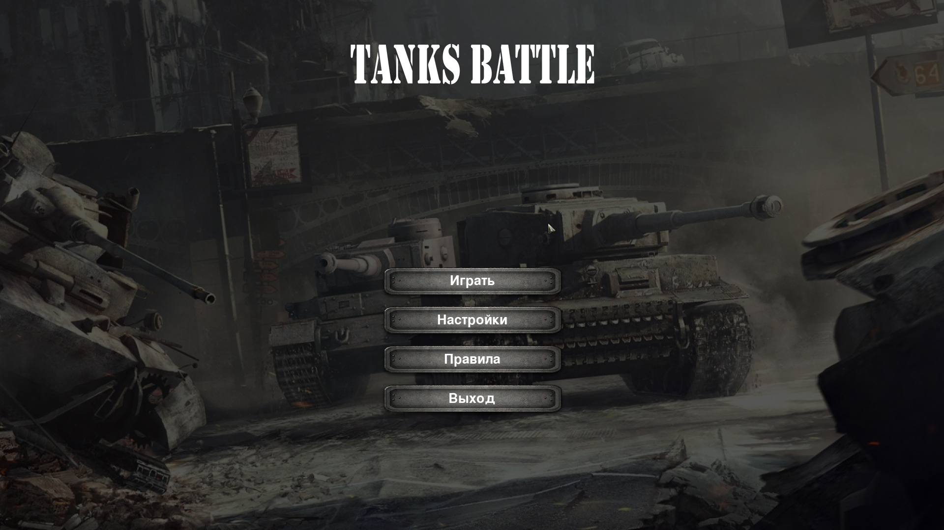Рисунок 5.1 — Изображение главного меню игры.

В главном меню расположены интуитивно понятные кнопки, отвечающие, соответственно за начало игры, изменение настроек, ознакомление с правилами, выход из игры.

Прежде чем начать игры рекомендуем ознакомиться с правилами игры. Изображение окна с правилами игры представлено на рисунке 5.2.

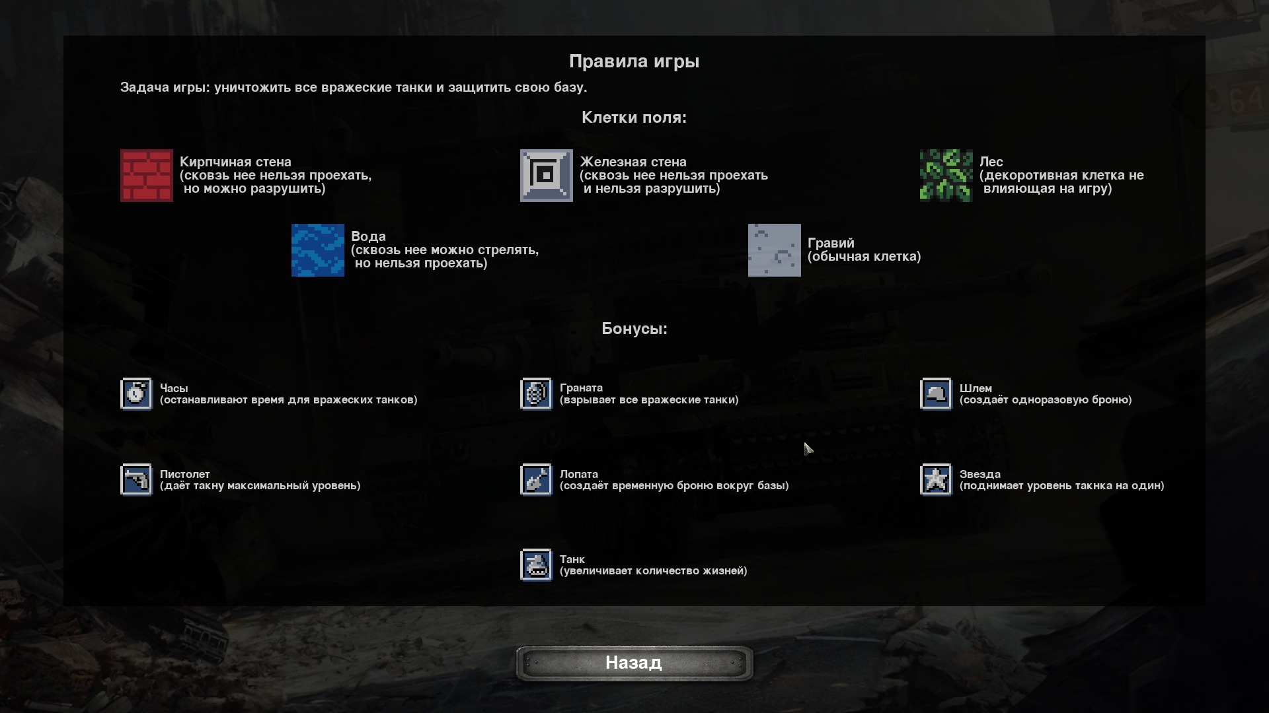  
Рисунок 5.2 — Изображение окна с правилами игры.

После ознакомления с правилами рекомендуем посетить настройки, чтобы настроить предпочитаемый уровень громкости музыки и звуков, а также ознакомиться с кнопками управления. Изображения окна настроек представлено на рисунке 5.3.

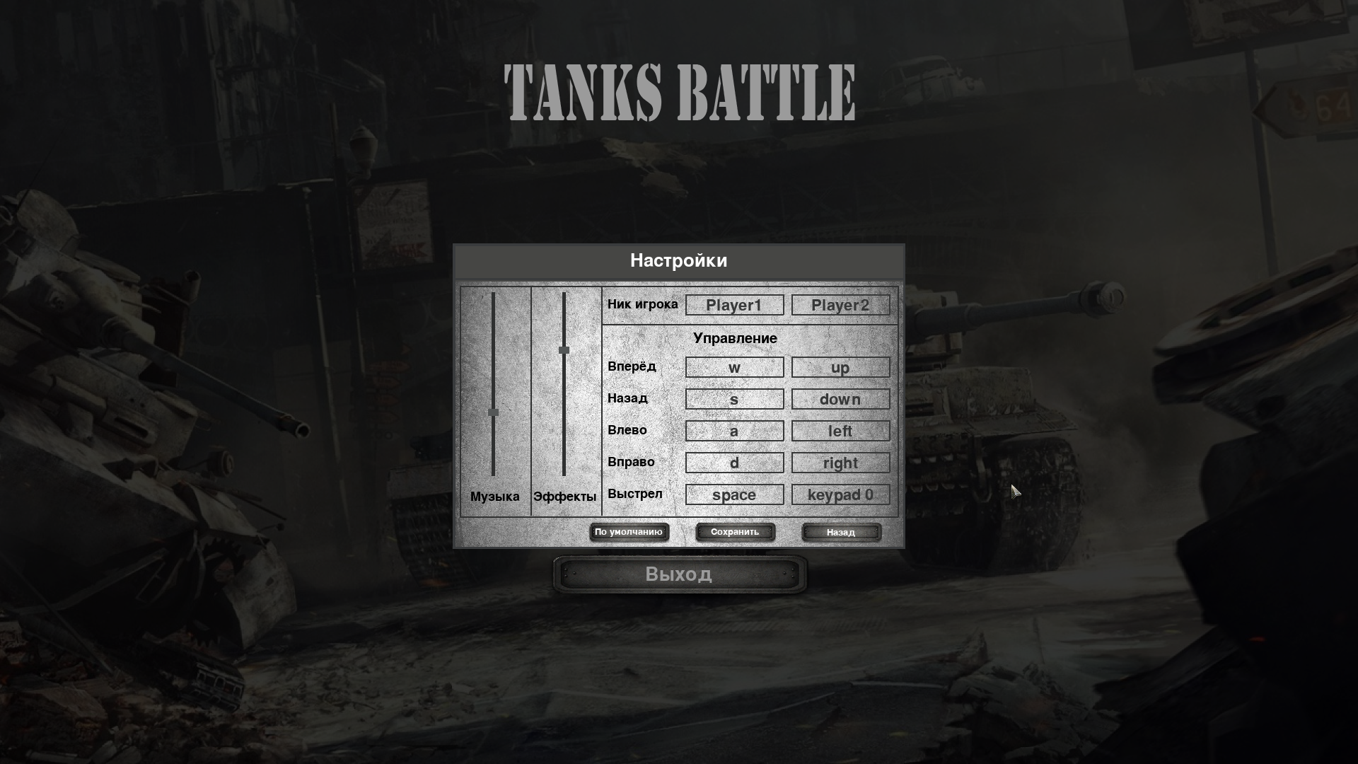

Рисунок 5.3 — Изображения окна настроек.

Далее можно перейти к выбору типа игры. Окно выбора типа игры представлено на рисунке 5.4.

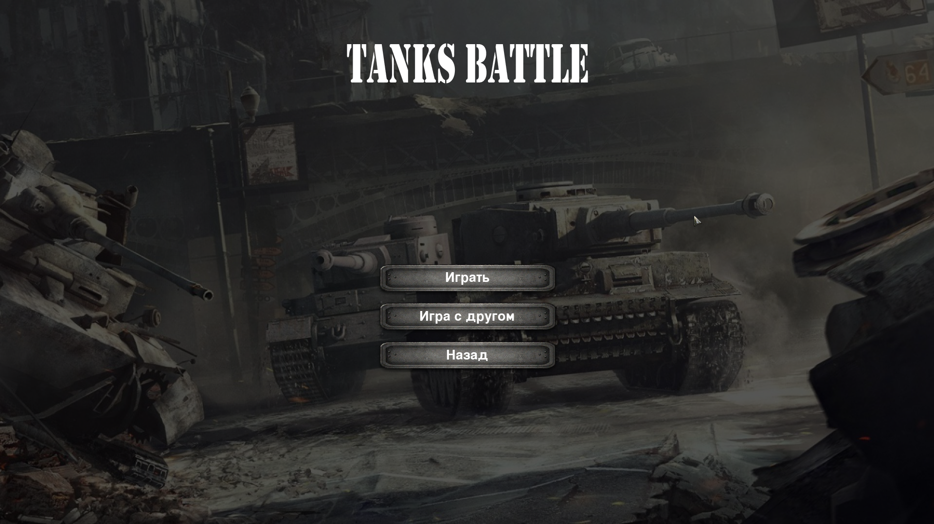

Рисунок 5.4 — Изображение окна выбора типа игры.

После выбора типа игры откроется окно, с возможность выбрать 1 из 20 доступных уровней. В правом углу представлена карта выбранного уровня. Нажав кнопку «Играть» запуститься выбранный уровень. Изображение окна с выбором уровня игры представлено на рисунке 5.4.

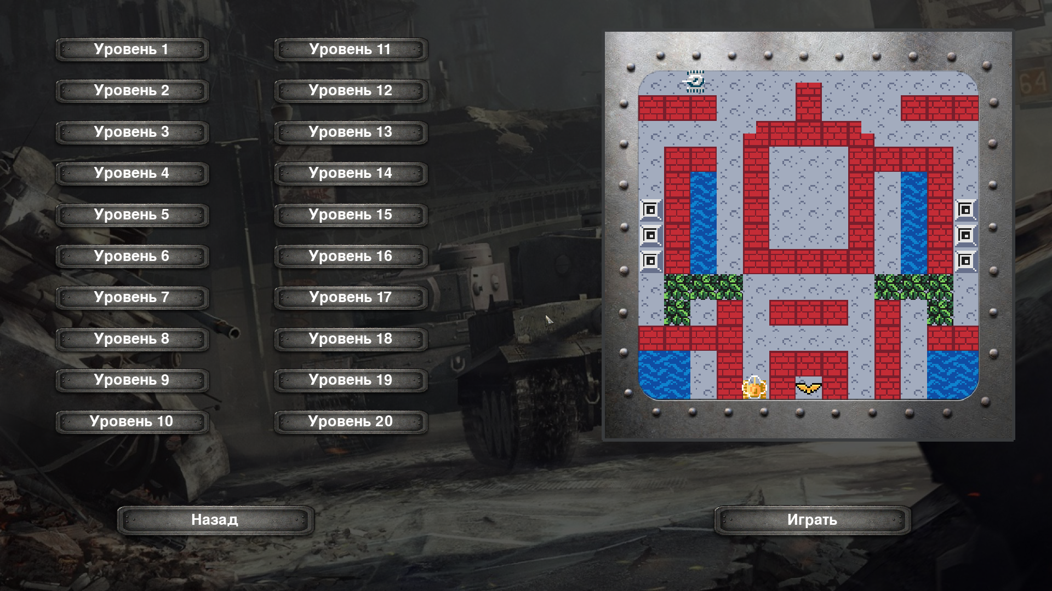

Рисунок 5.4 — Изображение окна выбора уровня игры.

После нажатия кнопки «играть» откроется главное игровое окно и запустится выбранный уровень. Изображение главного игрового окна представлено на рисунке 5.5.

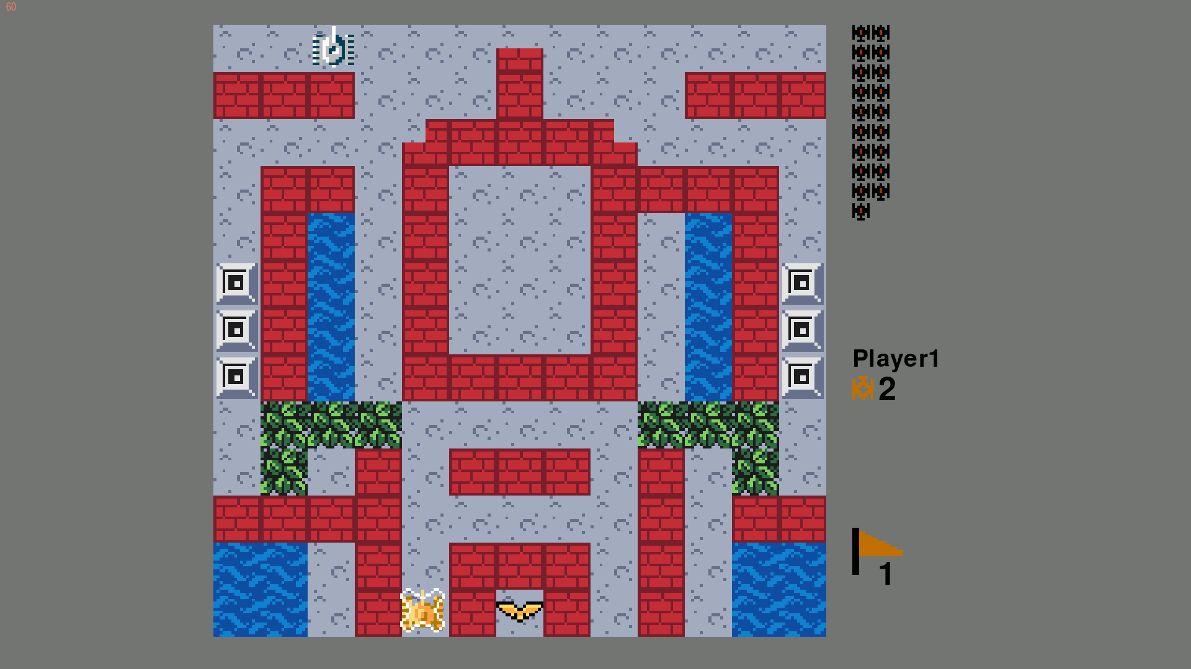Рисунок 5.5 — Изображение главного игрового окна.

В данном окне можно наблюдать количество оставшихся ботов (врагов) в правом верхнем углу (изображение представлено на рисунке 5.5.1). Ниже отображены никнеймы игроков и их количество жизней (изображение представлены на рисунке 5.5.2). Ниже отображается выбранный игровой уровень (изображение представлено на рисунке 5.5.3). На игровой карте можно наблюдать танки игроков, орла и танки противников (изображения представлены на рисунках 5.5.4, 5.5.5, 5.5.6 соответственно).

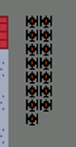

Рисунок 5.5.1 – Изображение оставшихся ботов (врагов).

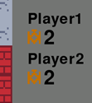

Рисунок 5.5.2 – Изображение никнеймов игроков и их количество жизней.

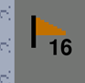

Рисунок 5.5.3 – Изображение выбранного игрового уровня.

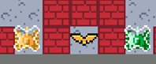

Рисунок 5.5.4 – Изображение танков игроков.

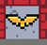

Рисунок 5.5.5 – Изображение орла, которого необходимо защитить.

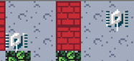

Рисунок 5.5.6 – Изображение танков игроков.

Следует заметить, что в игре представлено 4 вида танков врагов, 4 вида танков игроков, а также 7 видов бонусов. Изображение бонусов представлено на рисунке 5.6. Изображение типов танков представлено на рисунке 5.6.1.



Рисунок 5.6. – Изображение бонусов.

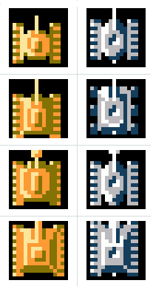

Рисунок 5.6.1. – . Изображение типов танков (слева игрока, справа бота). Сверху вниз в порядке увеличения уровня танка.

Типы танков отличаются друг от друга скоростями передвижения, количеством жизней и скоростью полета пули.

Перечислю бонусы, в том порядке, в котором они находятся на картинке, и поясню, что каждый из бонусов делает:

1. Бонус шлем - дает игроку, подобравшему этот бонус, щит – неуязвимость на определенное время.
2. Бонус часы - заставляет всех ботов замереть на определенное время.
3. Бонус лопата – превращает стены около орла в непробиваемые металлические стены на определенное время.
4. Бонус звезда – улучшает танк (меняет тип на следующий).
5. Бонус граната – уничтожает всех вражеских танков без начисления оков.
6. Бонус танк – увеличивает количество жизней у игрока, подобравшего этот бонус.
7. Бонус пистолет – дает танку игрока максимальную прокачку и увеличивает количество жизней на 2 единицы.

Следует отметить, что если бонус не подобрать, то спустя определенное время он начнет мигать и чуть позже исчезнет полностью.

Если уничтожены танки игроков, или уничтожен орел, или уничтожены все враги, то появляется завершающее окно, на котором отображается результат игры, количество уничтоженных на этом уровне танков и количество заработанных очков за уничтожение танков и подбор бонусов. Изображение завершающего окна представлено на рисунке 5.7.

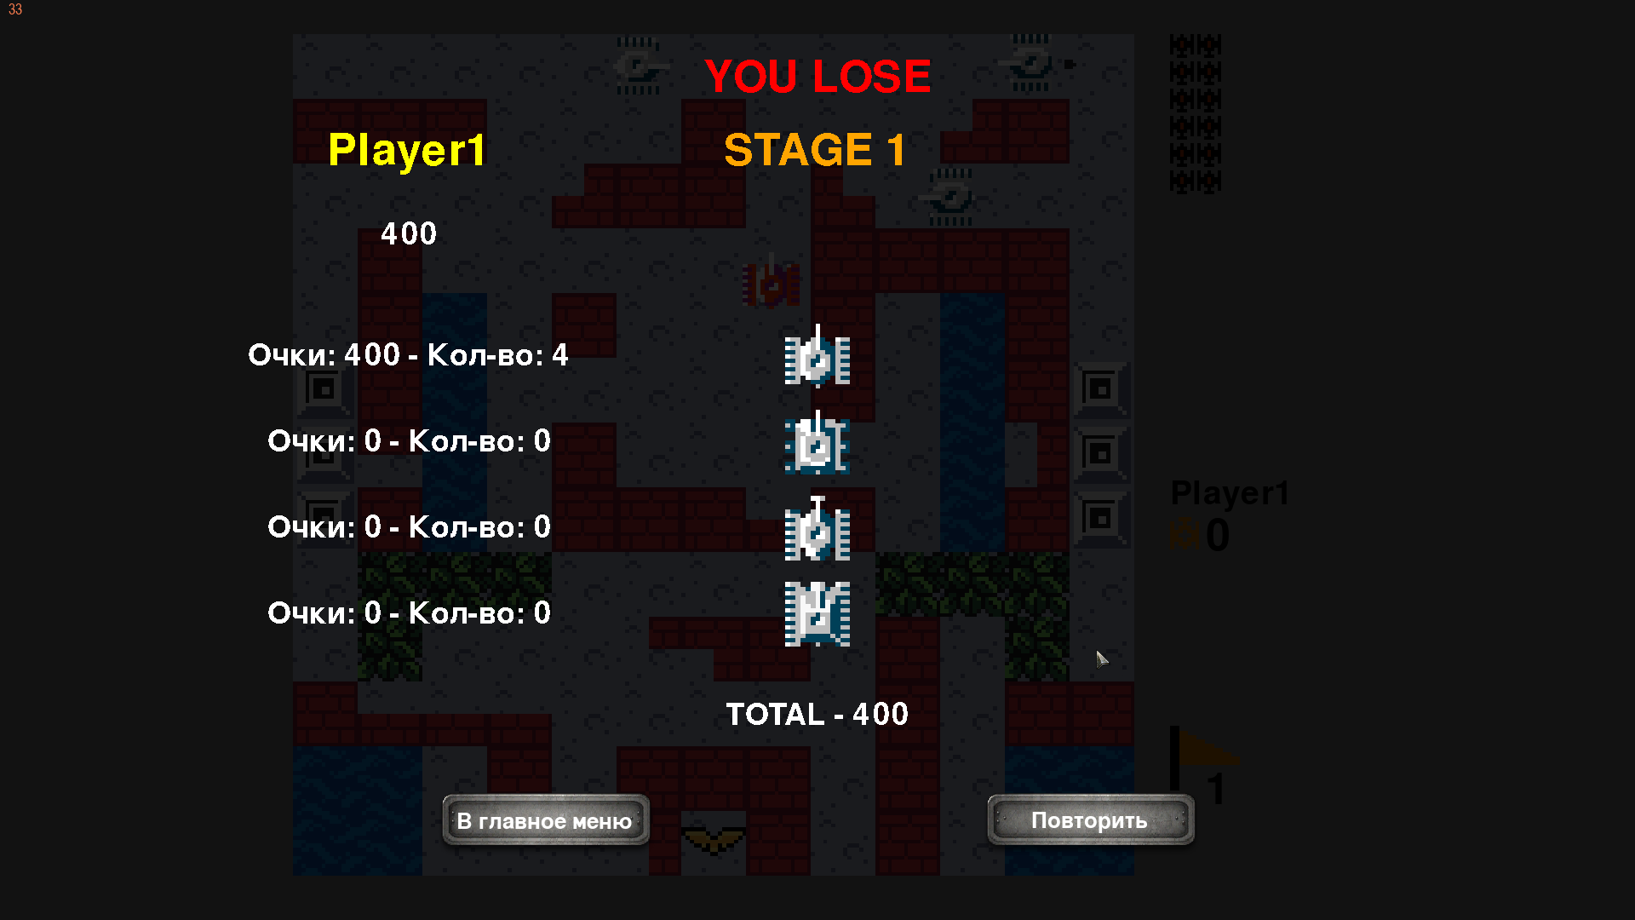

Рисунок 5.7. - Изображение завершающего окна.

На данном окне также представлены 2 кнопки, которые позволяют выйти в главное меню или же перезапустить уровень или запустить следующий уровень (зависит от результата игры).

Также игру можно поставить на паузу в любой момент, нажав кнопку «P» на клавиатуре. Изображение окна паузы представлено на рисунке 5.8.

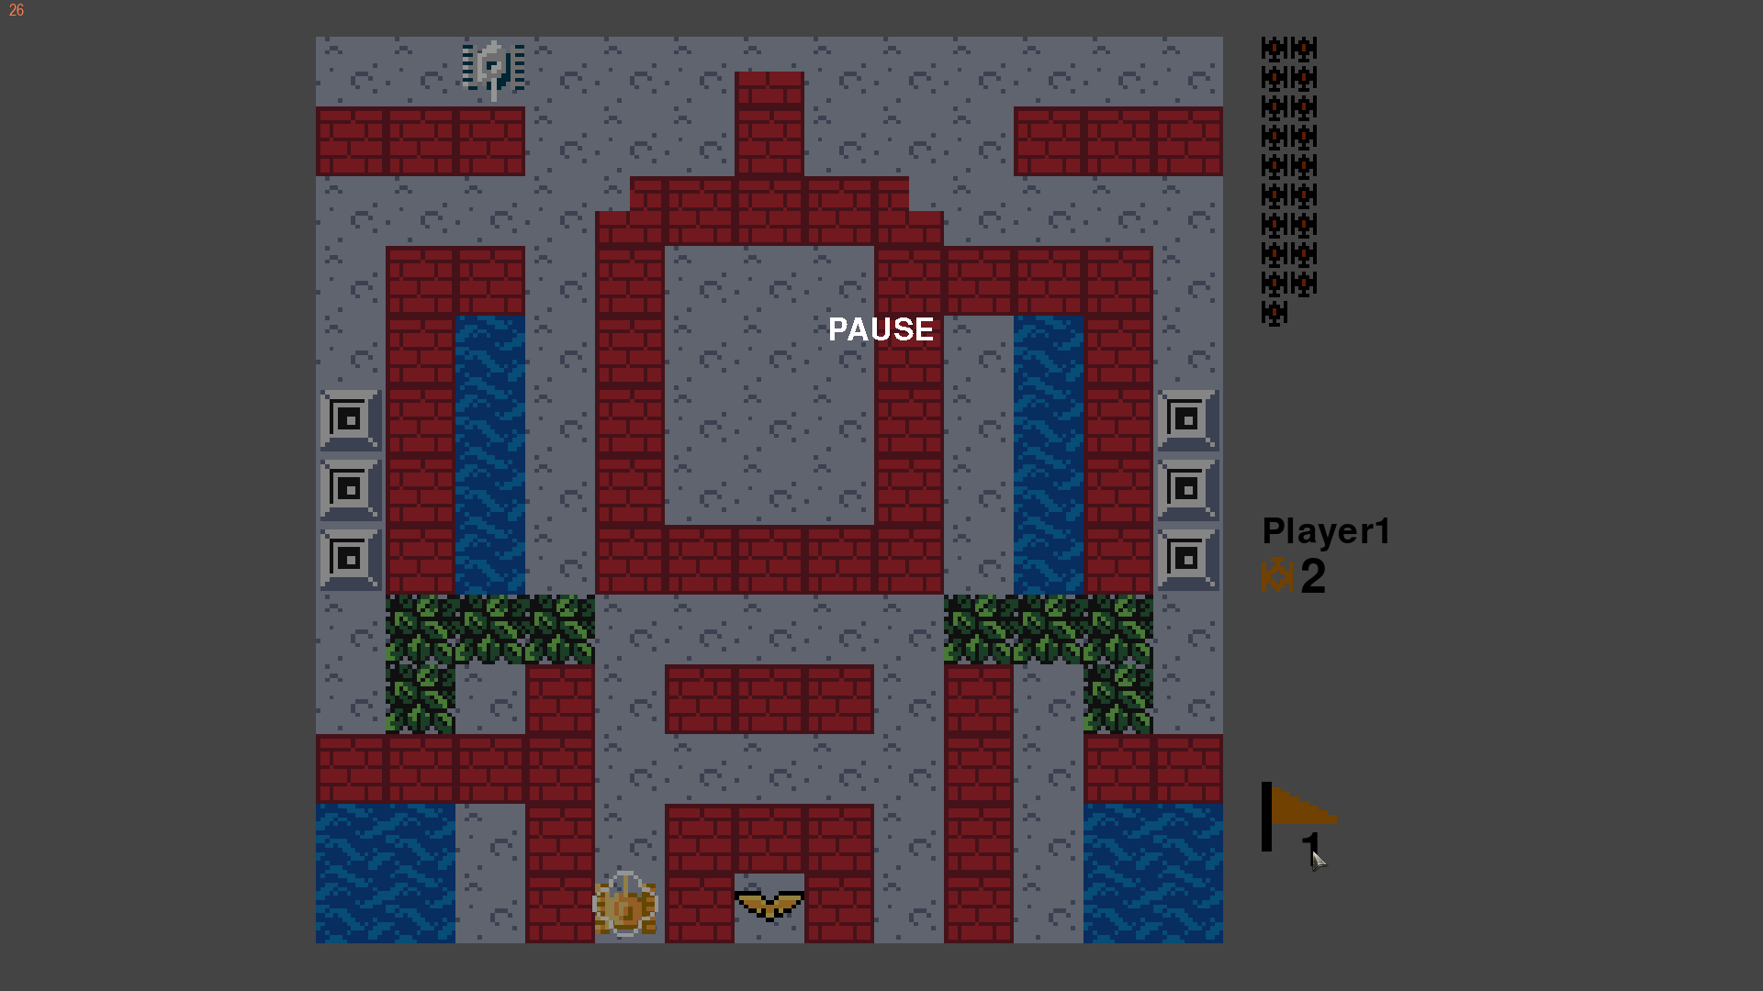

Рисунок 5.8. - Изображение окна паузы.

В игре предусмотрена возможность «быстрого выхода» в меню. Нажав кнопку Escape (Esc) на клавиатуре, запустится окно паузы, в котором также будет отображено окно с кнопками отмены действия и подтверждения.

Нажав «отмена», игра возобновится. Нажав «В меню» игра завершится и откроется главное игровое меню. Изображение меню «быстрого выхода» представлено на рисунке 5.9.

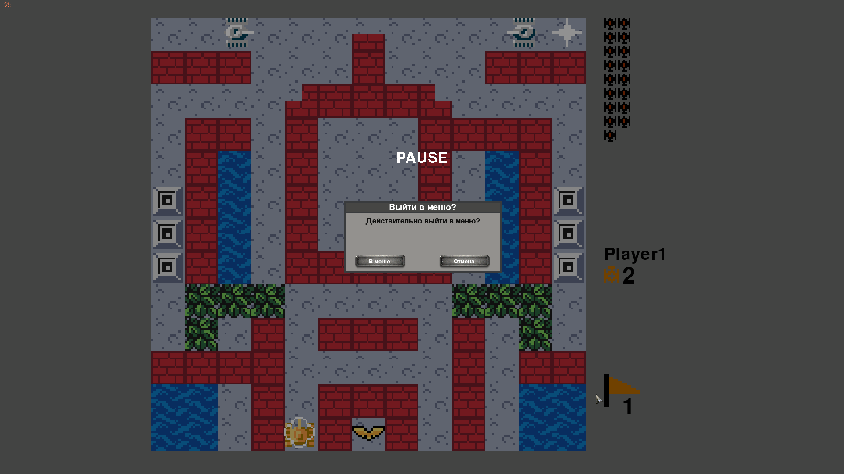

Рисунок 5.9. - Изображение меню «быстрого выхода».

Для выхода из программы следует нажать кнопку выхода в главном меню игры.

**4 Заключение**

Цель и задачи, поставленные в работе, выполнены. Создана игра «Tanks Battle», имеющая интуитивно-понятный графический интерфейс. Для реализации была выбрана среда разработки Pycharm, приложение для создания игровых карт Tiled Map Editor, библиотеки Pygame и pytmx. Программа предоставляет возможность погрузиться в мир бесконечных танковых сражений и ощутить себя настоящим танкистом.

**Список использованных источников**

**<https://ru.wikipedia.org/wiki/Battle_City#cite_note-hab-3>**

[**https://vertigosn.ru/solutions/dendy/battlecity**](https://vertigosn.ru/solutions/dendy/battlecity)

[**https://www.pygame.org/docs/**](https://www.pygame.org/docs/)

[**https://habr.com/ru/post/142126/**](https://habr.com/ru/post/142126/)

**Приложение А** (справочное)  
Таблицы описания классов

Описание класса «client.Client» представлено в таблице А.1.  
Таблица А.1 — описание класса «client.Client».

|  |  |
| --- | --- |
| Метод | Описание |
| __init__ | Загрузка настроек. Создание игры и музыкального плеера. |
| create_new_game | Отображение экрана загрузки. Инициализация музыкального плеера. |
| update | Обновление состояние игры. Считывание позиции мыши, нажатых клавиш. Обновление музыкального плеера. |
| render | Отрисовка игры. |
| get_key_state | Обработка нажатых клавиш в соответствии с установленными настройками. Возвращает сформированный список нажатых клавиш. |

Описание класса «client.MusicPlayer» представлено в таблице А.2.  
Таблица А.2 — описание класса «client.MusicPlayer».

|  |  |
| --- | --- |
| __init__ | Загрузка все треков и установка громкости для них. |
| reinit | Перезапуск плеера. Устанавливает все флаги в начальное положение. |
| load_tracks | Загрузка все треков с использованием средства Pygame. |
| play_music | Проигрывание музыки на заднем плане. |
| analyze_active_sound_list | Анализирование активного списка звуков и переданного нового списка звуков. |
| play_list | Проигрывание звуков из переданного списка |
| stop_all | Статический метод. Останавливает всю музыку. |
| update | Обновляет состояние плеера. Узнает список треков для воспроизведения и запускает их воспроизведение и анализ. |

Описание класса «game.Game» представлено в таблице А.3.

Таблица А.3 — описание класса «game.Game».

|  |  |
| --- | --- |
| __init__ | Объявление всех необходимых переменных. Создание групп спрайтов. Создание спрайтов игроков. Создание менеджера ботов. Загрузка карты уровня. |
| create_walls | Создание спрайтов стен. |
| create_eagle | Создание спрайта орла. |
| update | Обновление состояния игры. Определение нажатых клавиш. Определение состояния игры (проигрыш или выигрыш). Обновление экранов паузы и экрана меню быстрого выхода. |
| render | Отрисовка всей графики и других побочных окон. |
| is_game_over | Определение закончена ли игра. |
| set_feedback | Устанавливает значение, для удаленного обработчика. |
| game_over | Обновляет экран после боя. |
| add_music_track | Добавляет музыкальный трек в список треков. |
| get_track_list | Возвращает список треков. После чего отчищает список с треками. |
| get_players_data_for_next_game | Возвращает некоторые значения, установленные у игроков, такие как количество жизней и тип танка. |
| set_players_data | Устанавливает некоторые значения для игроков, такие как: количество жизней и тип танка. |

Описание класса «game.BotManager» представлено в таблице А.4.  
Таблица А.4 — описание класса «game.BotManager».

|  |  |
| --- | --- |
| __init__ | Загрузка шаблона для спавна ботов. Расчет времени на респавн ботов и продолжительность периодов движения. Установление прочих констант, таких как количество игроков и видимое количество ботов и др. |
| get_count_bots | Возвращает оставшееся количество незаcпавненных ботов. |
| check_state | Проверка состояния количества ботов. Если все боты убиты, то игрок победил. |
| update | Обновление состояния ботов. Спавн новых ботов. Смена цели движения в зависимости от проходящего периода. |
| get_next_type | Возвращает следующий тип бота из писка. |
| get_type_tank | Функция, отвечающая за подсчет и контроль количества и типов танков. |
| get_tile | Рандомно выбирает место для спавна бота. |
| set_target_for_bots | Устанавливаем цель для всех ботов. |
| activate_bonus | Активация бонуса. |
| check_bonuses | Проверяет состояние бонуса. Если истек таймер бонуса, то снимаем бонус со всех ботов. |

Описание класса «game.Map» представлено в таблице А.5.  
Таблица А.5 — описание класса «game.Map».

|  |  |
| --- | --- |
| __init__ | Загрузка .tmx файла карты. Расчет коэффициента масштабирования, размера клетки, проверка на наличие всех необходимых слове в объекте карты. |
| checking_layers | Проверка на наличие необходимых слоев. |
| get_tile_image | Получение картинки тайла с изменёнными пропорциями. |
| get_objects | Через название объекта получаем группу их объектов. |
| get_tile_id | Получаем id клетки по gid. |
| get_tiled_by_id | Возвращает координаты клеток  по id необходимой клетки из Tiled Map Edit. |
| render_layer | Отрисовка на screen необходимых слоев. |
| check_ | Проверяет, имеется ли слой в объекте карты. |
| check_collide | Проверка пересекает ли объект границы карты. |

Описание класса «game.Menu» представлено в таблице А.6.  
Таблица А.6 — описание класса «game.Menu».

|  |  |
| --- | --- |
| __init__ | Загрузка необходимых изображений. Установка коэффициентов масштабирования. Создание параметров rect и image для удобных расчетов координат для отображения. |
| load_image | Загрузка изображений для меню. |
| draw_bots_log | Отрисовка количества оставшихся ботов. |
| draw_players_log | Отрисовка информации об игроках, а также номер уровня игры. |
| update | Обновление окна меню. Отрисовка всех изображений и текстов на поверхность image. |

Описание класса «game.PauseScreen» представлено в таблице А.7.  
Таблица А.7 — описание класса «game.PauseScreen».

|  |  |
| --- | --- |
| __init__ | Создание «затемненной» поверхности. Установление необходимых шрифтов. Создание таймера для анимации. |
| update | Обновление таймера для анимации «мигания» текста. |
| render | Отрисовка «затемненной» поверхности и текста на переданную поверхность. |

Описание класса «game.GameOverScreen» представлено в таблице А.8.  
Таблица А.8 — описание класса «game.GameOverScreen».

|  |  |
| --- | --- |
| __init__ | Загрузка необходимых изображений. Вычисление коэффициентов масштабирования. Установление таймеров для анимации, а также некоторых флагов. |
| load_log | Загружает информацию о количестве убитых игроками ботов, а также формирует кнопки. |
| update | Обновление окна. Проверка клика мышью по кнопкам. |
| render | Отрисовка всей информации + кнопок. |
| draw_log | Отрисовка статистики. |
| load_tanks_img | Загрузка изображения танков. |

Описание класса «sprites.Player» представлено в таблице А.9.  
Таблица А.9 — описание класса «sprites.Player».

|  |  |
| --- | --- |
| __init__ | Установление всех переменных для игрока. Обозначение таймеров для стрельбы, скоростей танка, скорости пули, количества жизней. Загрузка изображений и создание маски. |
| spawn | Сброс всех ключевых значений для игрока (тип танка, положение и пр.) в начальные значения. Запуск анимации спавна и анимации щита. |
| activate_bonus | Активирование бонуса. |
| set_properties | Установка свойств танка. Изменение скорости перемещения, скорости пули и пр. |
| load_tanks_image | Загрузка изображения танка. Создание маски. |
| kill | Уничтожение танка игрока. Проигрывание анимации и уменьшение количества жизней. При нуле жизней танк игрока перестает отображаться на карте. |
| turning_turret | Функция, которая отвечает за включение звука поворота башни при повороте танка на 90 градусов. |
| move_collide | Обработка коллизии с игровыми объектами. |
| move | Обработка переданных действий игрока и перемещение танка. |
| update | Обновление состояния танка игрока. Запуск передвижения и стрельбы. |
| shoot | Стрельба танка игрока. |
| earn_points | Начисление очков за уничтожение танка врага или поднятие бонуса. |
| compare_rect_with_bot | Обнаружение пересечения координат между ботом и игроком. |

Описание класса «sprites.Bullet» представлено в таблице А.10.  
Таблица А.10 — описание класса «sprites.Bullet».

|  |  |
| --- | --- |
| __init__ | Загрузка изображения. Установка необходимых параметров. |
| update | Обновление состояния пули. Проверка на пересечение с другими игровыми объектами. |
| check_collide | Проверка с каким игровыми объектом пересеклась пуля. Активирование рикошета или уничтожение того или иного объекта. |
| handling_recochet | Обработка рикошета. Проверка на его возможность. |
| kill | Уничтожение спрайта пули. Активирование анимации уничтожения. |
| set_rect_and_speed | Установление скорости и начального положения пули в зависимости от стороны, в которую она летит. |
| rotate_image | Поворот изображения на определенный угол. |
| set_angle_and_speed | Вычисление угла на который надо повернуть пулю. Изменение скорости передвижения по X и Y. |
| can_ricochet | Проверка на возможность рикошета. |
| get_ricochet_angle | Получение угла рикошета в зависимости от стороны в которую летит пуля. |

Описание класса «sprites.Bot» представлено в таблице А.11.  
Таблица А.11 — описание класса «sprites.Bot».

|  |  |
| --- | --- |
| __init__ | Обозначение и установление всех необходимых переменных. Загрузка изображения, маски и прямоугольника для перемещения. Обозначение всех скоростей, Установка таймеров, количества жизней, необходимых флагов для анимации передвижения и пр. |
| spawn | Установка танка в начальное положение и включение анимации спавна. |
| update | Обновление состояния бота, включение передвижения и стрельбы. |
| kill | Уничтожение бота. Уменьшение количества жизней, спавн бонуса или перманентное изображение в зависимости от типа танка, его порядкового номера, и также от собранного игроком бонуса соответственно. |
| set_properties | Установление свойств объекта в зависимости от типа танка и его порядкового номера. |
| set_target | Установка цели для движения. |
| get_image_name | Функция, которая формирует название для картинки, которую необходимо загрузить. |
| load_tanks_image | Загрузка изображения танка игрока в зависимости от его типа, номера и флага передвижения. Создание новой маски танка. |
| set_speedxy | Установка скоростей по X и по Y. |
| get_side | Получение следующей стороны. Используется параметр direction, который позволяет определить какую сторону возвращать: по часовой стрелке или против часовой стрелки. |
| change_side | Смена стороны с использованием вероятностей. |
| move_collide | Обработка коллизий пересечений. |
| get_nearest_players | Получение координат ближайшего игрока. |
| check_pos_by_emptbot | Проверка клетки на возможность проехать в нее с помощью пустого бота. |
| check_side | Проверка, сможет ли бот проехать в переданную позицию. Происходит оценка как предлагаемой позиции, так и позиции в которую едет танк, и в которую он ехал. |
| get_side_by_pos | Возвращает сторону, в которую необходимо повернуться боту, чтобы орудие было повернуто в сторону цели. |
| move | Передвижение бота. Если цель не установлена, то бот просто катается по карте. Иначе бот едет к цели. |
| shoot | Стрельба бота. |
| compare_rect | Функция, занимающаяся проверкой пересечения координаты с игроками или с орлом. Используется для стрельбы. |
| get_preferred_side | Получение предпочтительной стороны для движения. Происходит оценка положения бота и положения цели. Возвращается предпочтительная сторона. |
| breaking_deadlock | Функция, занимающаяся обработкой случаев столкновения с препятствиями. Результат зависит от стороны, в которую ехал бот, он стороны в которую он едет сейчас. |

Описание класса «sprites.Eagle» представлено в таблице А.12.  
Таблица А.12 — описание класса «sprites.Eagle».

|  |  |
| --- | --- |
| __init__ | Загрузка изображения. Расположение объекта по переданной позиции. |
| eagle_break | Замена изображения на уничтоженного орла. |
| compare_rect_with_bot | Сравнивает координаты с переданным прямоугольником. Возвращает истину, если координаты пересекаются. |
| activate_bonus | Активация бонуса. Происходит анализ и поиск стен, которые расположены вокруг орла. После, найденные стены превращаются в пуле непробиваемые на определенное время. |

Описание класса «sprites.Wall» представлено в таблице А.13.  
Таблица А.13 — описание класса «sprites.Wall».

|  |  |
| --- | --- |
| __init__ | Загрузка изображения. Размещение объекта на карте. Установка некоторых переменных для анимации и отображения. |
| set_bonus | Установка бонуса. Изменение внешнего вида и активирование таймеров. |
| reload_mask | Перезагрузка маски при уничтожении одной из частей стены. |
| change_yourself | Проверка в какую часть стены попала пуля и изменение внешнего вида стены или ее уничтожение. |
| update | Обновление таймера бонусов, если он имеется. |

Описание класса «sprites.Bonus» представлено в таблице А.14.  
Таблица А.14 — описание класса «sprites.Bonus».

|  |  |
| --- | --- |
| __init__ | Загрузка изображения. Установление многих переменных объекта, добавление таймеров для анимации. |
| update | Обновление состояния бонуса. Активирование анимации мигания, при уменьшении оставшегося времени жизни. |
| activate_bonus | Активирование бонусов. Добавление очков игроку, который его активировал. Активирование спец. свойств у объектов в зависимости от типа бонуса. |

Описание класса «sprites.Shield» представлено в таблице А.15

Таблица А.15 — описание класса «sprites.Shield»

|  |  |
| --- | --- |
| __init__ | Загрузка изображения. Установка номера кадра, таймеров для обновления анимации, количество кадров, продолжительность анимации. |
| load_image | Загрузка изображения кадра анимации. |
| update | Обновление состояния анимации. При истечении таймера, анимация исчезает. |
| boost | Если анимация щита уже активирована, но при этом бонус еще раз подбирается, то увеличивается продолжительность анимации. |

Описание класса «sprites.SpawnAnim» представлено в таблице А.16

Таблица А.16 — описание класса «sprites.SpawnAnim»

|  |  |
| --- | --- |
| __init__ | Загрузка изображения. Установка номера кадра, таймеров для обновления анимации, количество кадров, продолжительность анимации. |
| load_image | Загрузка изображения кадра анимации. |
| update | Обновление анимации. При истечении таймера анимация исчезает. |

Описание класса «sprites.Explosion» представлено в таблице А.17

Таблица А.17 — описание класса «sprites.Explosion»

|  |  |
| --- | --- |
| __init__ | Загрузка изображения. Установка номера кадра, таймеров для обновления анимации, количество кадров, продолжительность анимации. |
| load_image | Загрузка изображения кадра анимации. |
| update | Обновление анимации. После проигрывания всех кадров анимация исчезает. |

Описание класса «sprites.PointsAnim» представлено в таблице А.18

Таблица А.18 — описание класса «sprites.PointsAnim»

|  |  |
| --- | --- |
| __init__ | Создание изображения текста, размещения текста в необходимой координате, установка продолжительности. |
| update | Обновление состояния анимации. После истечения таймера продолжительности, текст плавно исчезает. |

Описание класса «InputBox» представлено в таблице А.19

Таблица А.19 – описание класса «InputBox»

|  |  |
| --- | --- |
| __init__ | Создание поля ввода текста. |
| handle_event | Обработка события для дальнейшего изменения параметров поля. |
| draw | Отрисовка блока с текстом. |

Описание класса «SliderBar» представлено в таблице А.20

Таблица А.20 – описание класса «SliderBar»

|  |  |
| --- | --- |
| __init__ | Создание микшера громкости. |
| draw | Отрисовка микшера громкости. |
| click | Изменение значения громкости в зависимости от координат нажатия мыши. |

Описание класса «SettingsWindow» представлено в таблице А.21

Таблица А.21 – описание класса «SettingsWindow»

|  |  |
| --- | --- |
| __init__ | Создание окна настроек. |
| create_background | Создание статичного заднего плана окна настроек. |
| draw | Отрисовка окна настроек. |
| update | Обновление информации о настройках. |
| saving | Сохранение информации в .json файл. |

Описание класса «ConfirmWindow» представлено в таблице А.22

Таблица А.22 – описание класса «ConfirmWindow»

|  |  |
| --- | --- |
| __init__ | Создание окна подтверждения. |
| draw | Отрисовка окна подтверждения. |

Описание класса «Button» представлено в таблице А.23

Таблица А.23 – описание класса «Button»

|  |  |
| --- | --- |
| __init__ | Создание кнопки. |
| draw | Отрисовка кнопки. |
| click | Вызов функции, если координаты мыши входят в прямоугольник кнопки. |